|  |  |
| --- | --- |
| Nama | : La Ode Muhammad Gazali |
| NIM | : 222212696 |
| Kelas | : 2KS2 |

**PRA PERTEMUAN 4**

**PEMROGRAMAN BERBASIS OBJEK**

1. Tuliskan kode dari class diagram berikut ini, dan buat test class untuk mengetesnya

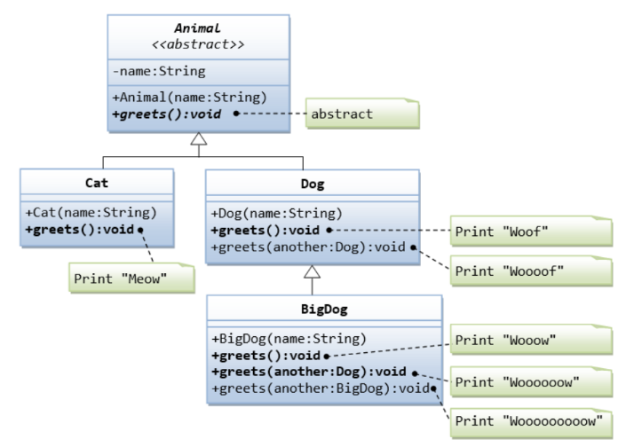

* Program Animal.java

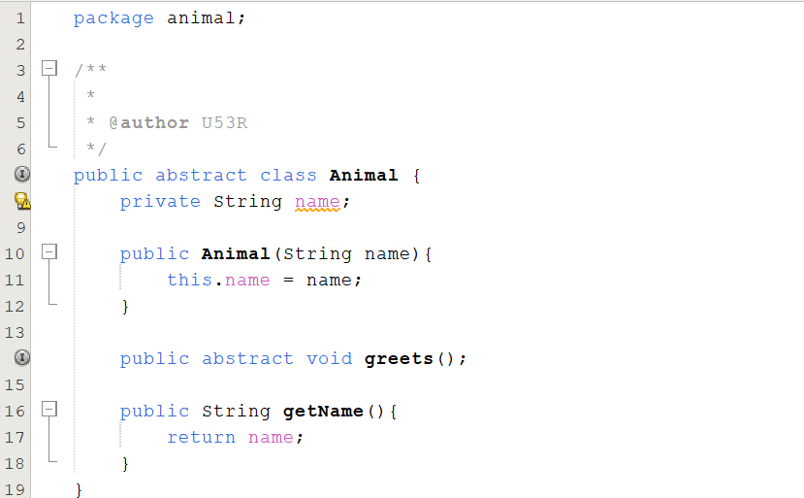

* Program Cat.java

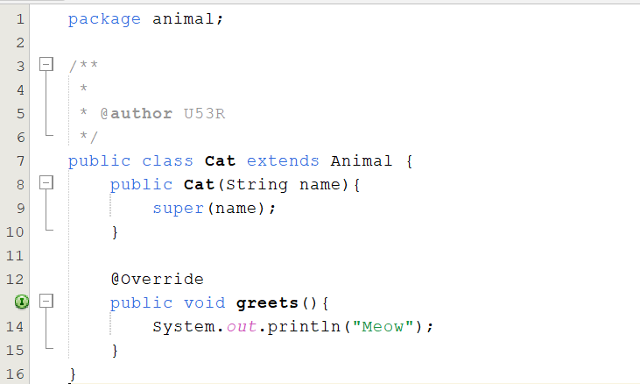

* Program Dog.java

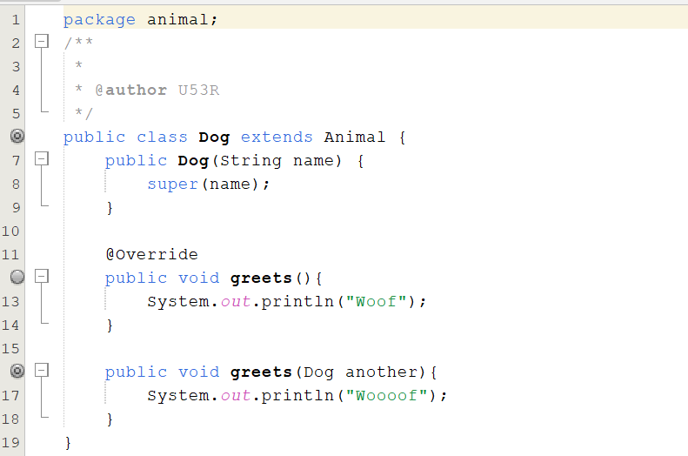

* Program BigDog.java

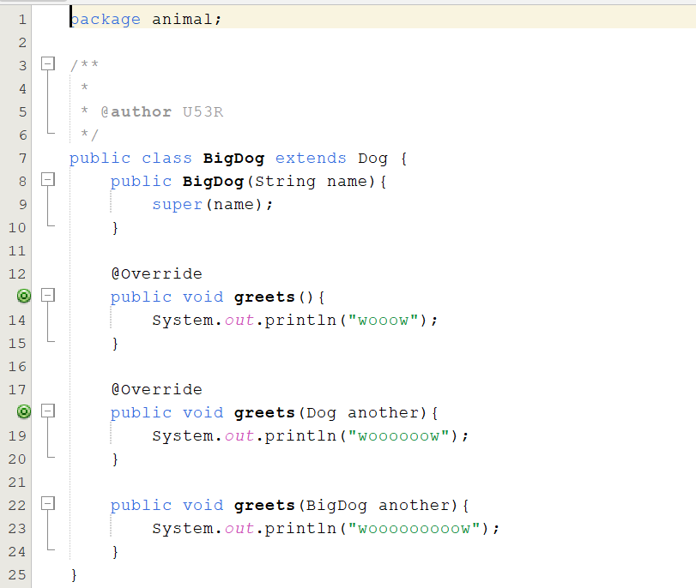

* Program AnimalTest.java

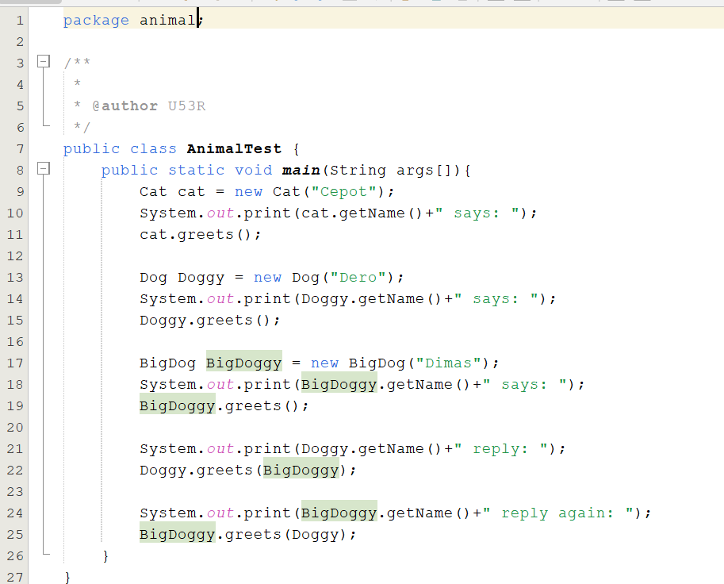

* Hasil Running

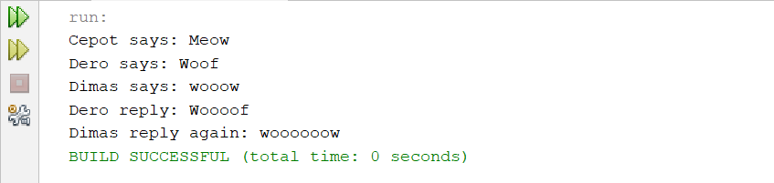

1. Tuliskan kode dari class diagram berikut ini, buat test class untuk mengetesnya. Tanda ~ di depan property/variable menandakan package access modifier atau bersifat default yang hanya bisa diakses oleh kelas lain pada package yang sama.

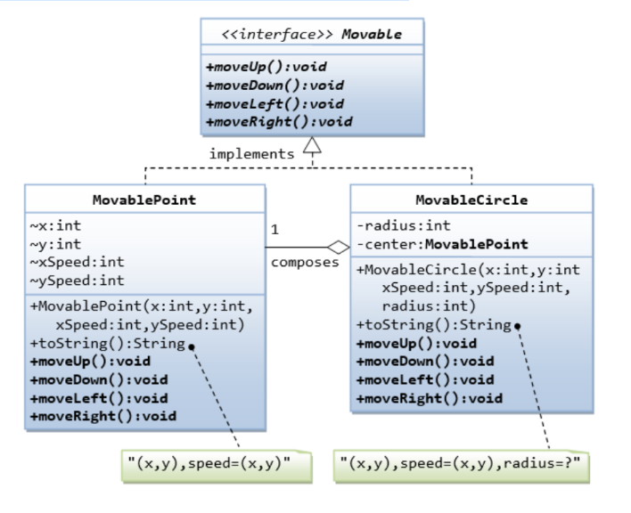

* Program Movable.java

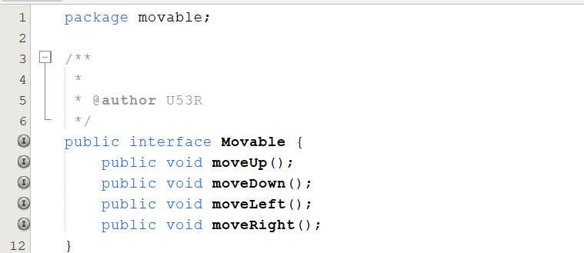

* Program MovablePoint.java

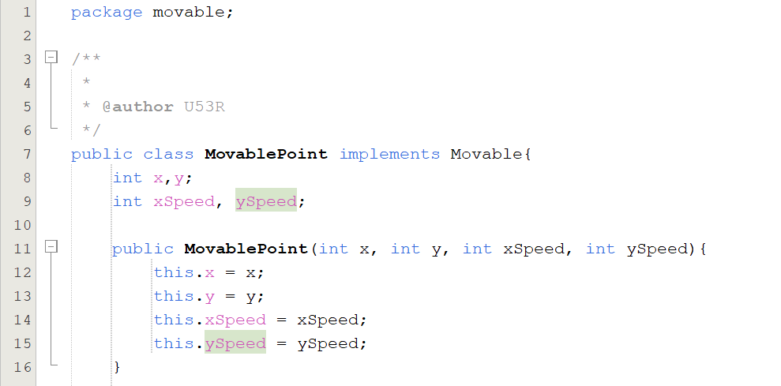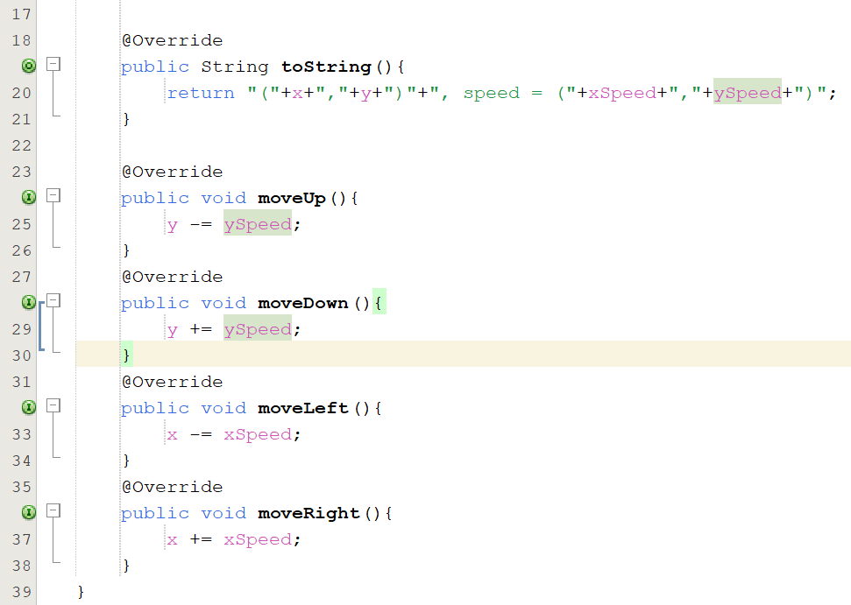

* Program MovableCircle.java

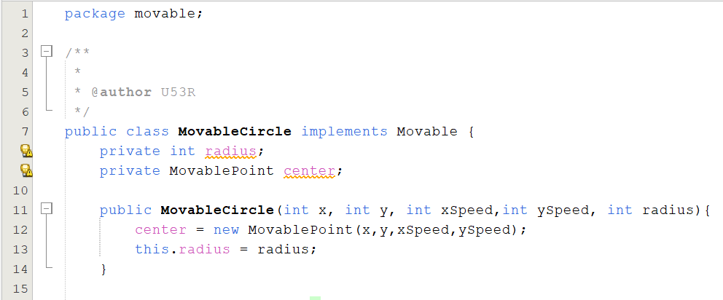

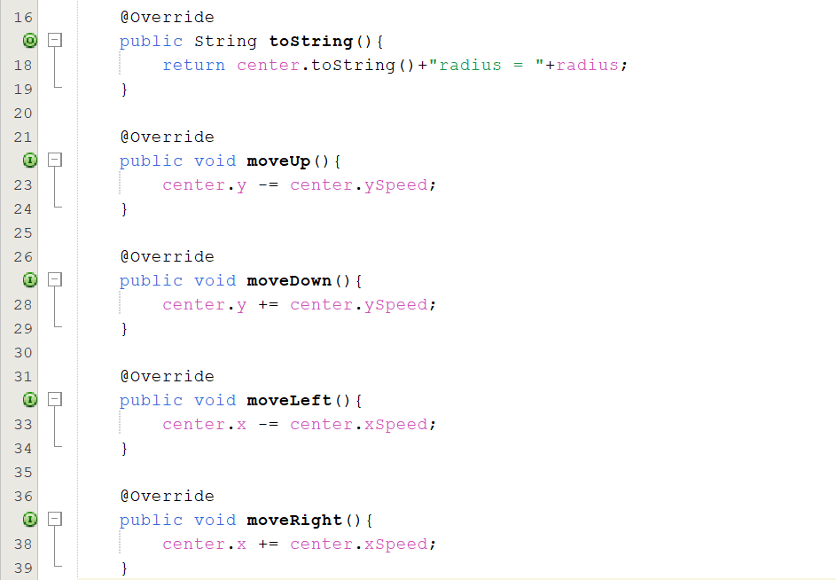

* Program MovableCircleTest.java

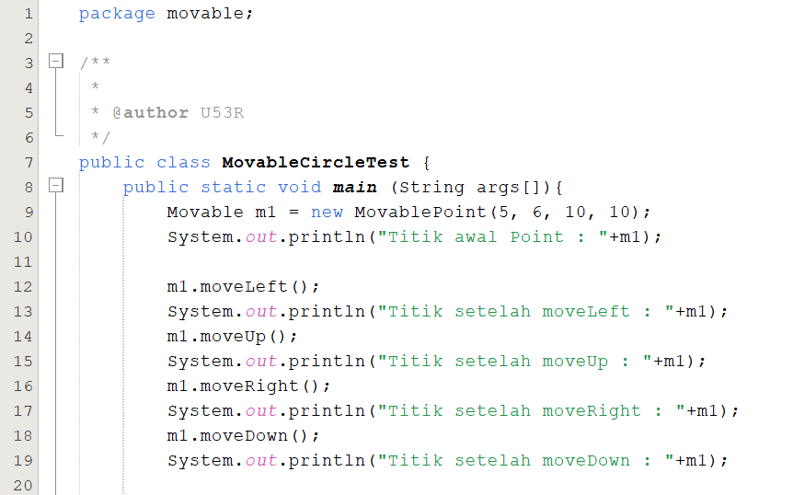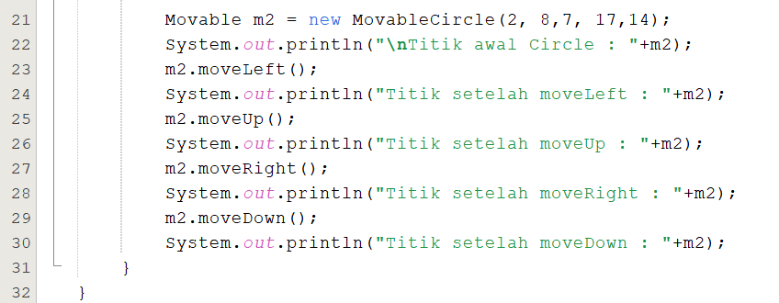

* Hasil Running

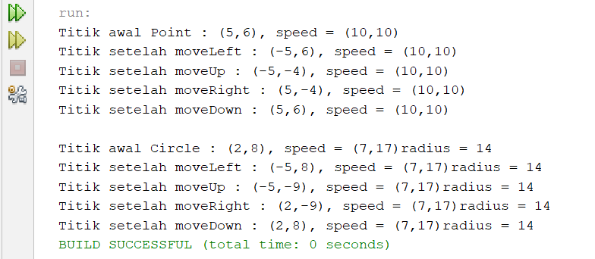

1. Mengembangkan dari class diagram pada soal nomor 2, Buatlah kelas baru bernama MovableRectangle, yang terdiri dari dua MovablePoint (mewakili titik pojok kiri-atas dan kanan-bawah) dan mengimplementasikan Interface Movable. Pastikan kedua point memiliki speed yang sama.

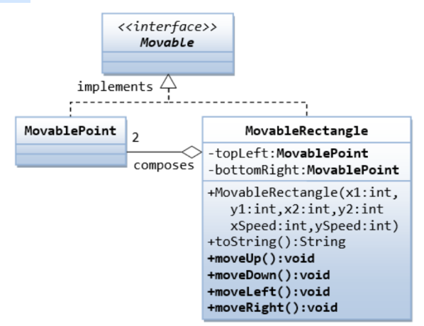

* Program MovableRectangle.java

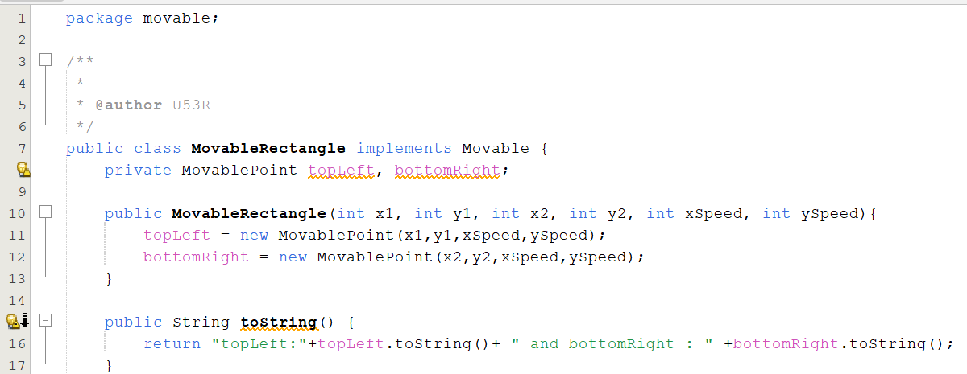

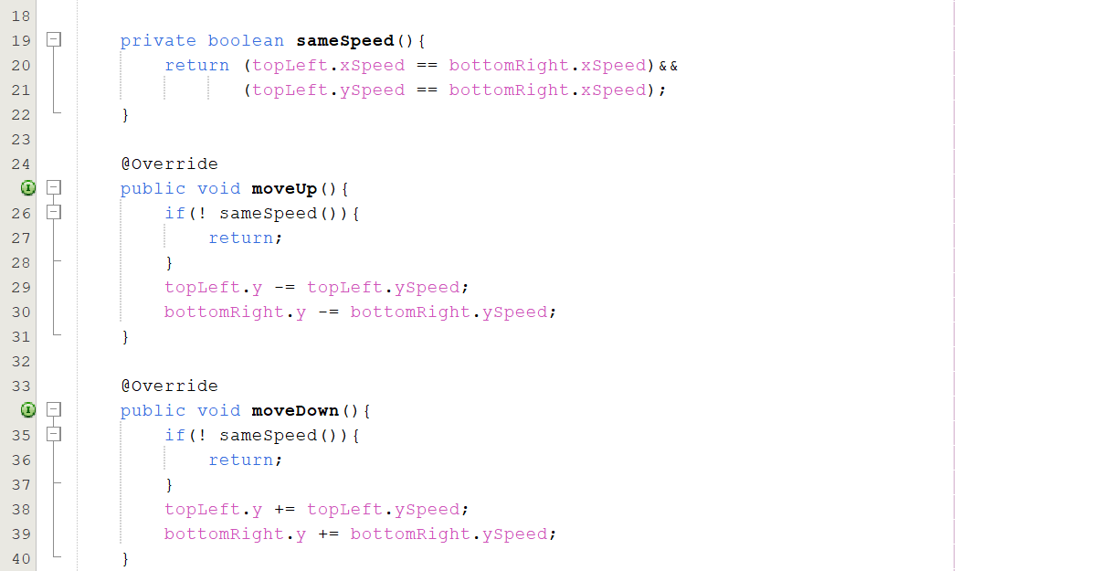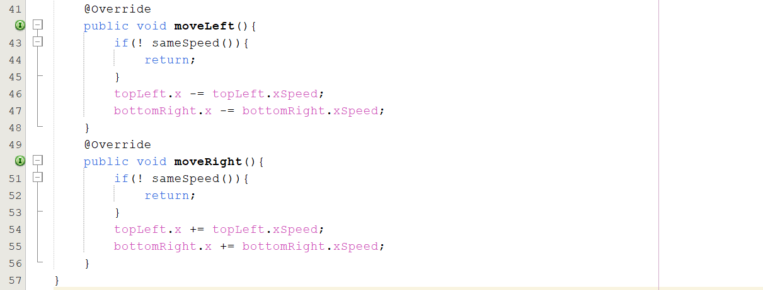

* Program MovableRectangleTest.java

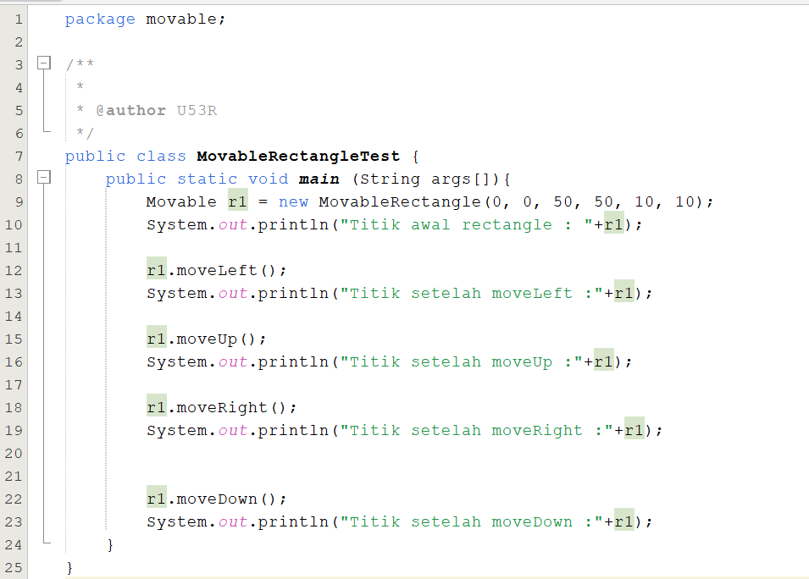

* Hasil Running

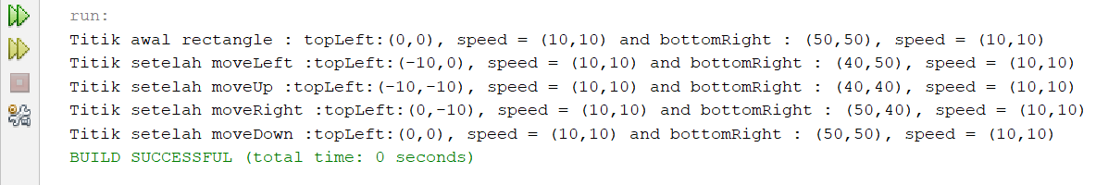

1. Tuliskan kode dari class diagram berikut ini, buat test class untuk mengetesnya.

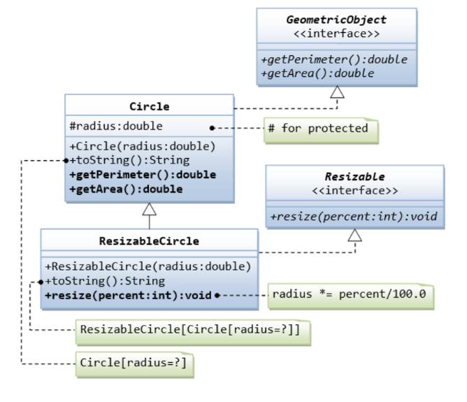

* Program GeometricObject.java

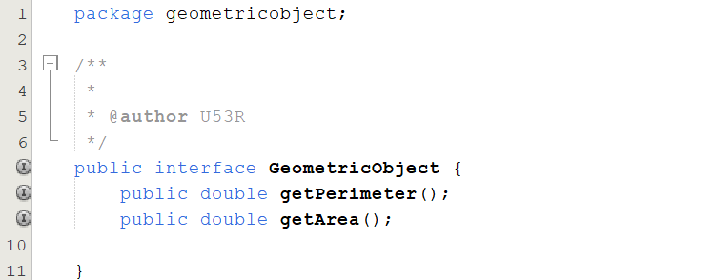

* Program Resizable.java

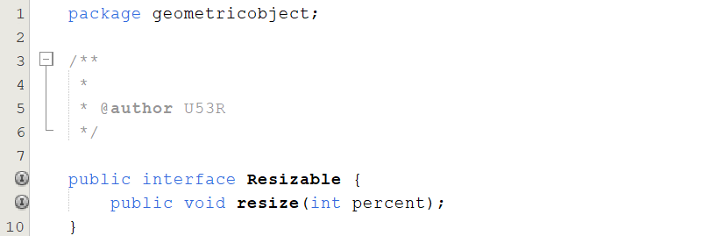

* Program Circle.java

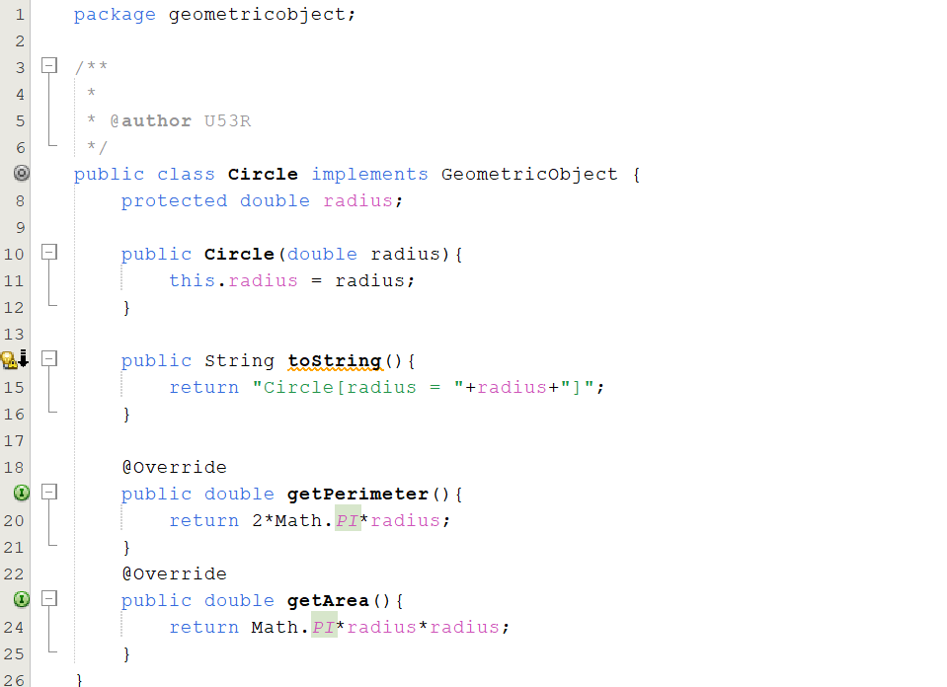

* Program ResizableCircle.java

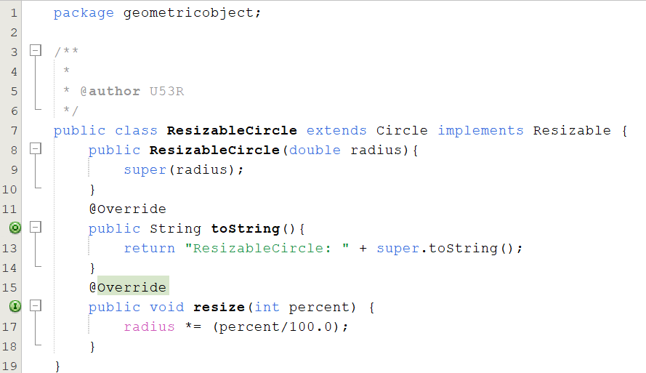

* Program GeometricObjectMain.java

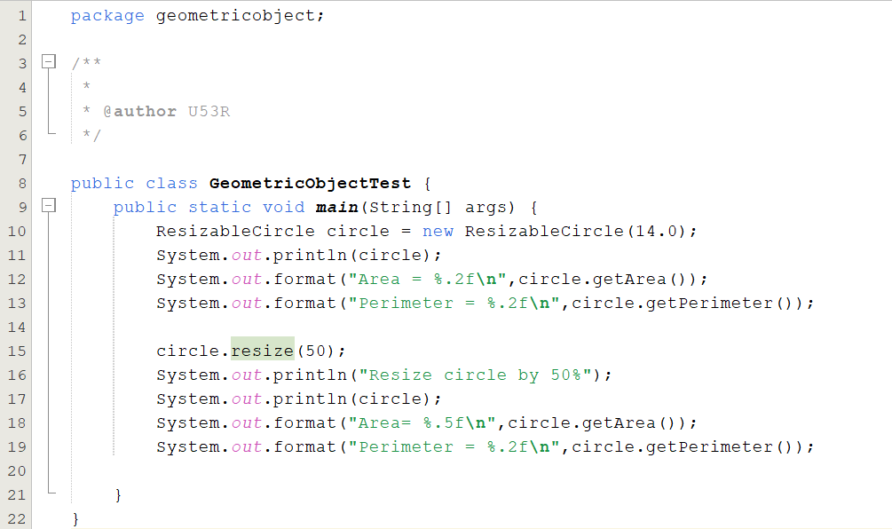

* Hasil Running

